单项练习——复合结构图

实验目的：
- 掌握复合结构图的涵义和内容
- 掌握复合结构图的绘制方法
- 掌握复合结构图的使用范围

实验内容：
用复合结构图画出在我们所住的房子里，上下楼梯时常会用到楼梯灯的“双向开关”的组件图。

实验指导：

复合结构图的简介
复合结构图是这样一种图，用来展示类的内部结构，包括系统的其他part的交互点。它显示配置和part关系来共同实现类内部的行为的实现。
类的复合part已经在类图中详细讲解了，这里主要讲述了类作为组合元素（接口、包含的端口port和part）显示的方式。
part是这样一个元素，它显示了一组有一个或多个属于一个含分类示例的实例。例如：一个对话实例包括一组图形元素，这些图形元素就可以作为一个part表示；如果这样做有好处，就在它们之间建立某种关系的模型。在parent被删除前，parent的一个part可以移走，这样part就不会被同时删除。
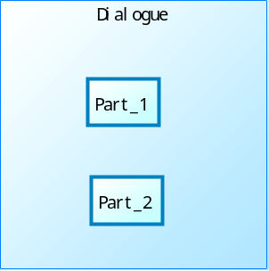
图1 复合结构图的part
Port用来显示一个外部可见的含分类实例的部分。它定义了类和环境之间的交互。一个port可以出现在part、lei和复合结构的边界。一个port可以具体化一个类提供的服务和服务需要的环境。
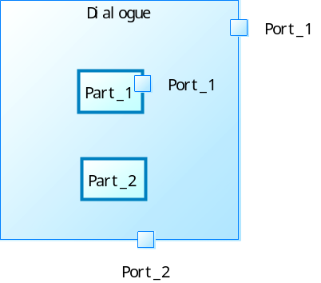
图2 复合结构图的port
接口和类相似，但它具有一些限制。所有的接口操作都是public和abstract的，并且它们不提供默认的实现。接口的所有属性都必须是常量。虽然一个子类只能实现一个父类，但它可以实现多个接口。
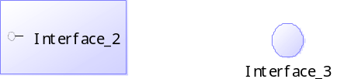
图3 接口示例
上图中框图和圆图都没有显示接口的操作。提供一个接口用类的边界上显示一个球，需要一个接口在类的边界上显示一个杯子。如图4所示。
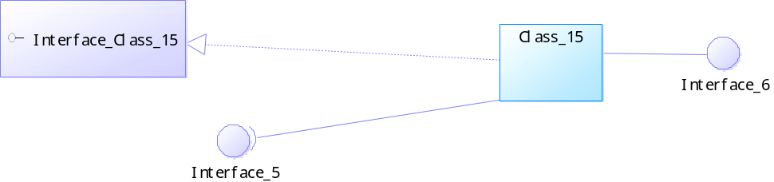
图4 需要接口和提供接口

2 复合结构图示例
用复合结构图表达手电筒的组件架构，其中，手电筒、电池和灯泡都是组件。见图5所示。
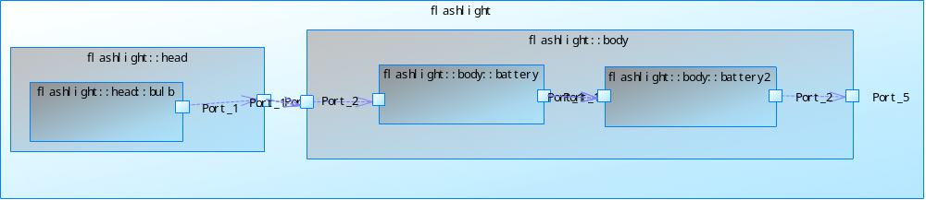
图5 手电筒组成的复合结构图

